

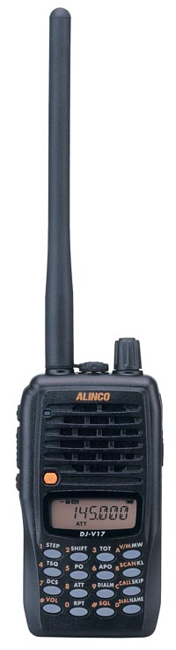

Etanche

- Gamme de fréquence: 144-145.99MHz
- 200 mémoires avec nom alphanumérique
- Puissance : 5W
- Prise alimentation extérieure de 7 à 16 VDC
- Encodeur - Décodeur 39 Tons CTCSS
- 104 Codes DCS
- Tonalité d’alerte
- Fonction «monitor»
- Verrouillage du clavier
- Connecteur antenne SMA
- Afficheur alphanumérique
- Prise pour microphone et haut-parleur extérieurs
- Clonage de l’appareil par câble
- Dimensions : 58 x 110 x 36.4 mm
- Poids : 310 g

Livré avec :
EDC-147 (adaptateur secteur),
EBP-65 (batterie 9.6V 700 mAh),
Clip de ceinture et dragonne.

Accessoires compatibles avec le DJ-V17 :

Réf. Désignation
006504 EBP-65 Batterie 7.2V 700 mAh
006505 EBP-66 Batterie 7.2V 2000 mAh
006838 EDC-147 Adaptateur secteur
006839 EDC-144 Chargeur rapide de table
006693 ESC-41 Housse
006600 EME-4 Micro cravate oreillette
006635 MS-400 Micro HP
006830 EDC-36 Cordon allume cigares + filtre
006835 EDC-37 Cordon alimentation
007006 EDS-10 Adaptateur micro

Livré avec bloc batterie, antenne, dragonne, chargeur de voyage

